本文件链接：<https://github.com/Acker777/pogo->

pokemon go 安卓教程（root版）

## 一、刷机（米类手机为例，我用小米8屏幕指纹版作为例子进行卡刷，线刷方式就不写了，你们自己找，也很简单）

①解BL锁：

这个太简单了，网上教程也一大把，我就懒得写了，下面教程：

<https://blog.csdn.net/a56251134/article/details/90486118>

解锁完后值得注意的是，要打开开发者选项把OEM解锁给开了，以防手机变砖无法线刷（线刷一般就是来救砖的，不是砖一般都用卡刷方式）



②下载对应的第三方recovery一键输入工具（第一次需要电脑）

手机刷recovery：如果手机有root权限可以用手机刷，下载镜像工具，链接：<https://www.lanzous.com/iaux19i>



点进去找你下好的 xxx.img就可以了，xxx.img下载链接：

<https://pan.baidu.com/s/1X3JvYa8zwkERxiOtgtBLPQ>

提取码：t5eo



下好后解压



这个就是你要找的镜像文件；

电脑刷recovery：在下面的百度云链接找相应的twrp版本，我这里只提供小米，其他自行寻找，网上多得是，

<https://pan.baidu.com/s/1X3JvYa8zwkERxiOtgtBLPQ>

提取码：t5eo

# 特别提醒：如果你电脑是WIN10的话，小米8屏幕指纹版进入fastboot模式会提示press any key to shutdown。

解决法案：下载这个bat文件：<https://www.lanzous.com/iauy9ud>

下完后运行即可解决



接下来下好对应的刷入工具后解压打开下面圈起来的bat



打开之前手机关机，同时按电源键+音量减小键进入fastboot模式，这里就按照脚本的提示一步一步按就行了









然后手机自动重启进入recovery模式（图我这就不拍了，简单讲解一下就行了），绘制一个解锁图案，图案要记住，以后进recovery都要绘制一遍，后面刷rom包再讲具体操作

这样twrp就刷完了。

③刷rom包

特别提醒：rom包一定要刷官网的，你自己找的地方装那些第三方的rom包的话 SafetyNet 可能会过不了检测



我个人测试，只要下面这个过检测就行了，不用两个都过检测，你非要过的话，参考链接：

<https://www.bilibili.com/video/av77105425/>

反正我第一个没过也能玩，教程就是装一个面具模块，然后在终端输几条命令，看上面链接视频就知道了。

打开链接选择自己对应的版本

<https://www.miui.com/download.html>





选择开发版的，下好后，把这个rom包放到手机的某个目录，具体看你自己放那，手机下的话，一般会下载Download文件夹里，接下来就是进入recovery，同时按住电源键+音量加号键，然后输入之前绘制的图案，点清除，右滑，默认双清，清完后，点安装，选择之前下好的rom包刷入就完成了。

# 二、root

①手机获取root权限：

rom包刷完后开机，进入手机设置

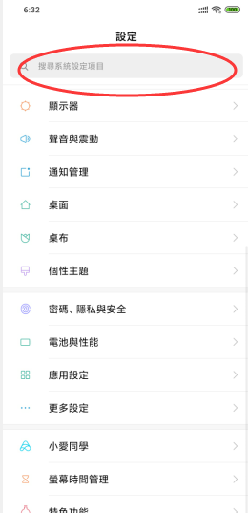

搜索“root”

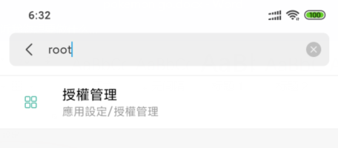

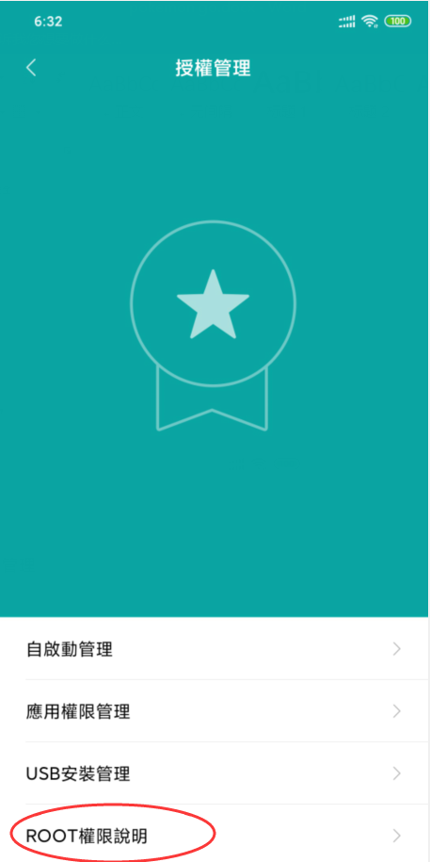

我记得界面好像不是这样的，反正就是有root关键字的，点进去，可以获取root权限，我root权限已经给面具管理了，而且我面具hide掉了安全中心，所以显示是这样

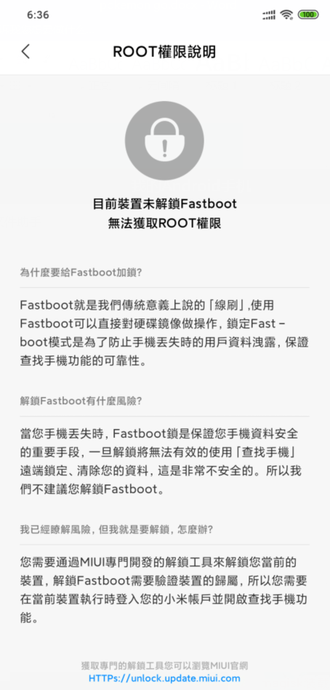

但你们刚刷完rom包是可以获取的，界面选项和我的不一样，获取的时候会疯狂提醒弹窗，一直点是啊，确认啊就行了，获取完后，手机会自动重启。

②安装面具：

<https://www.lanzous.com/iav04ni> 下载后打开，随便也打开科学上网，要不然下magisk下得很慢，或者下不了，源地址是GitHub上的，但有时候直连就是下不了，所以还是科学上网吧，我个人用的ssr，下载链接我就不放了，遍地都是，还是开源的，githua上就能搜到各种版本，我就给个免费的老王吧：<https://www.lanzous.com/iav09di>

然后点安装



再点这个



点完后等下载完，下载默认在Download文件夹下



然后进入recovery模式，点安装，找到图上的文件，点安装镜像就行了，这里我就放个网上的图片，





重启后打开面具就可以发现面具装好了。

③隐藏面具：

点设定，再点隐藏Magisk Manger，随便输一个XXX，默认的也行



隐藏后，之前的Magisk Manger会被自动卸载，然后生成刚刚输入的XXX，打开看到这个还原Magisk Manger说明面具已经隐藏



④下载Google paly：

小米这个问题是最好解决的，直接打开小米全家桶中的应用商店



搜索google play 下载，下载这个会自动下载适配的Google服务和其他google账号管理等等，所以下完这个就行了



下完后打开科学上网再打开google play 下载pokemon go，先下着，现在还玩不了。

⑤下载定位软件并挂载到system/pri-app分区：

gps joystick下载：<http://gpsjoystick.theappninjas.com/faq/>



小米8屏幕指纹版的cpu架构是arm64-v8a的，所以选择图下apk进行安装，你们就看百度一下自己手机的cpu架构，进行下载，现在的手机一般都是arm64-v8a或armeabi-v7a.，模拟器是x86的



这种下载方式就不用点隐私模式进行重改包名隐藏了，想隐藏也行；

点下完后，打开，下载自定义标记



然后再点这个，其实说实话这个没什么乱用，但还是心理作用，设置一下，防止坐标乱跳，但没gps阻断器好用（虽说我也没用过阻断器）





然后在进一步按图设置，下图显示的 “启用系统模式”在挂载到系统分区后自动选择，所以现在还点不了



然后打开面具



搜索app system下载，在搜索busy下载如下图两个模块



下好后重启

然后在下载一个终端：<https://www.lanzous.com/iav1fqd>

下载后打开科学上网，再打开termux，然后输入 “su”回车，获取root权限（双引号不用输）



然后输入“systemize”



然后输入“1”



找到gps joystick对应的数字输入，我已经挂载到system/pri-app分区了，所以这里不显示



然后输入“2”



然后重启手机，如果gps joystick卸不掉就成功了。

# 三、pokemon go！

打开科学上网，开joystick，输入坐标25.040046,121.560463（坐标随便给的，不在锁区地区就行），海拔随便，输个个位数的就行了，然后点开始



然后打开pokemon go，生日选大于18岁的，不超过18岁的话，登录方式只有一种，输入账号密码登录



总结：解BL锁，刷twrp，刷入rom包，刷面具，下定位软件，移到系统分区，下载google play，下游戏，芜湖，起飞。

制作教程不易，转载需要标明GitHub地址：

作者：Acker

制作日期：2020/4/1

qq：1900795250

邮箱：ackerandyqq.com

地址：<https://github.com/Acker777/pogo->